федеральное государственное автономное образовательное учреждение
высшего образования «Национальный исследовательский университет ИТМО»

Факультет программной инженерии и компьютерной техники

Лабораторная работа №2
Вариант 128

Выполнил:
Кулагин Вячеслав,
P3109 (поток 2.8)
Преподаватель:
Бойко Владислав Алексеевич

Санкт-Петербург
2023
Оглавление
Задание 3
Исходный код программы 3
Результат работы программы 3
Вывод 4

Задание

На основе базового класса Pokemon написать свои классы для заданных видов покемонов. Каждый вид покемона должен иметь один или два типа и стандартные базовые характеристики:
- очки здоровья (HP)
- атака (attack)
- защита (defense)
- специальная атака (special attack)
- специальная защита (special defense)
- скорость (speed)
Классы покемонов должны наследоваться в соответствии с цепочкой эволюции покемонов. На основе базовых классов PhysicalMove, SpecialMove и StatusMove реализовать свои классы для заданных видов атак.
Атака должна иметь стандартные тип, силу (power) и точность (accuracy). Должны быть реализованы стандартные эффекты атаки. Назначить каждому виду покемонов атаки в соответствии с вариантом. Уровень покемона выбирается минимально необходимым для всех реализованных атак.
Используя класс симуляции боя Battle, создать 2 команды покемонов (каждый покемон должен иметь имя) и запустить бой.
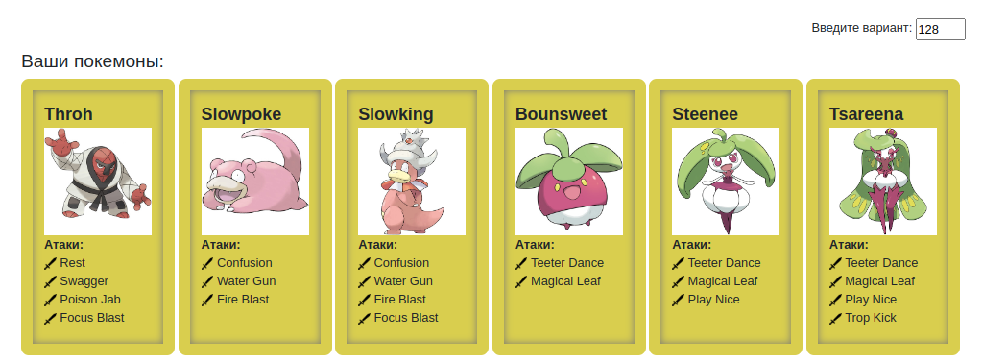

Исходный код программы
Исходный код доступен в репозитории на GitHub

Схема классов и их зависимостей
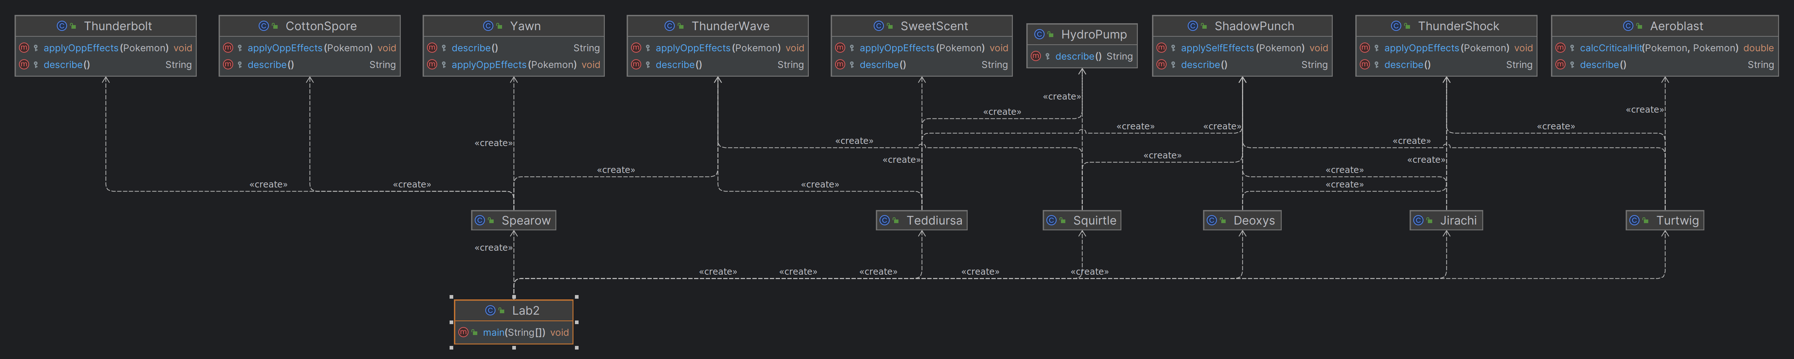
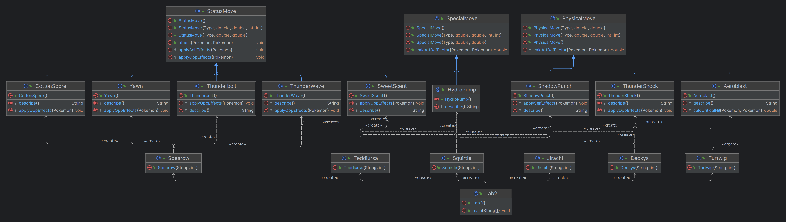

Результат работы программы
Результат работы программы после одного из запусков представлен ниже:
Deoxys R#1 из команды красных вступает в бой!
Squirtle B#1 из команды синих вступает в бой!
Deoxys R#1 атакует с вероятностью парализовать.
Squirtle B#1 теряет 13 здоровья.

Squirtle B#1 атакует, восстанавливая своих характеристики.
Deoxys R#1 теряет 10 здоровья.

Deoxys R#1 атакует, восстанавливая своих характеристики.
Squirtle B#1 теряет 7 здоровья.

Squirtle B#1 парализует противника.
Deoxys R#1 парализован

Deoxys R#1 атакует, восстанавливая своих характеристики.
Критический удар!
Squirtle B#1 теряет 19 здоровья.

Squirtle B#1 парализует противника.
Deoxys R#1 парализован

Deoxys R#1 атакует с вероятностью парализовать.
Критический удар!
Squirtle B#1 теряет 29 здоровья.
Squirtle B#1 теряет сознание.
Teddiursa B#2 из команды синих вступает в бой!
Teddiursa B#2 наносит HydroPump без дополнительного эффекта.
Deoxys R#1 теряет 10 здоровья.

Deoxys R#1 атакует с вероятностью парализовать.
Критический удар!
Teddiursa B#2 теряет 14 здоровья.

Teddiursa B#2 парализует противника.

Deoxys R#1 атакует с вероятностью парализовать.
Критический удар!
Teddiursa B#2 теряет 22 здоровья.
Teddiursa B#2 теряет сознание.
Turtwig B#3 из команды синих вступает в бой!
Deoxys R#1 атакует с вероятностью парализовать.
Критический удар!
Turtwig B#3 теряет 10 здоровья.
Turtwig B#3 парализован

Turtwig B#3 атакует с увеличенным шансом крита.
Deoxys R#1 теряет 8 здоровья.

Deoxys R#1 атакует с вероятностью парализовать.
Критический удар!
Turtwig B#3 теряет 7 здоровья.

Turtwig B#3 атакует, восстанавливая своих характеристики.
Deoxys R#1 теряет 13 здоровья.

Deoxys R#1 атакует, восстанавливая своих характеристики.
Критический удар!
Turtwig B#3 теряет 19 здоровья.

Turtwig B#3 атакует, восстанавливая своих характеристики.
Deoxys R#1 теряет 15 здоровья.

Deoxys R#1 атакует, восстанавливая своих характеристики.
Turtwig B#3 теряет 13 здоровья.

Turtwig B#3 атакует с вероятностью парализовать.
Deoxys R#1 теряет 4 здоровья.

Deoxys R#1 атакует, восстанавливая своих характеристики.
Turtwig B#3 теряет 12 здоровья.

Turtwig B#3 атакует с увеличенным шансом крита.
Deoxys R#1 теряет 10 здоровья.

Deoxys R#1 атакует с вероятностью парализовать.
Turtwig B#3 теряет 5 здоровья.

Turtwig B#3 атакует с вероятностью парализовать.
Deoxys R#1 теряет 5 здоровья.

Deoxys R#1 атакует с вероятностью парализовать.
Turtwig B#3 теряет 3 здоровья.
Turtwig B#3 теряет сознание.
В команде синих не осталось покемонов.
Команда красных побеждает в этом бою!

Вывод

